أسئلة عامة فى علم الكهرباء
م | المجال | السؤال
1 | توليد الكهرباء | ما هى الشبكة الموحدة؟هى عبارة عن شبكة متصلة بعدد من محطات التوليد وتشارك كل محطة من المحطات بنسبة معينة من القدرة تضخها الى الشبكة وفى مصر يوجد شبكة 220ك.ف وشبكة 500ك.ف
2 | توليد الكهرباء | ما هى أنواع محطات توليد الكهرباء؟1-محطات بخارية2 -محطات مائية3-محطات غازية4-محطات نووية5-محطات رياح6-محطات بالمد والجزر7-محطات الطاقة الشمسية
3 | توليد الكهرباء | ما شروط ربط المحطات على الشبكة الموحدة؟1 -ان يكون لهما نفس الجهد2-ان يكون لهما نفس زاوية الطور 3-ان يكون لهما نفس التردد 4-ان يكون لهما نفس
4 | توليد الكهرباء | متى يتم رفع الجهد؟يتم فى محطات التوليد لامكانية ارساله لمسافات طويلة دون حدوث فقد كبير فى الجهد
5 | توليد الكهرباء | لماذا يتم رفع الجهد عند نقل الكهرباء؟1-لامكانية ارساله لمسافات طويلة دون حدوث فقد كبير فى الجهد2--تقليل التيار المنقول 3- تقليل مساحة مقطع الموصلات4-تقليل الكلفة الاقتصادية
6 | توليد الكهرباء | متى يتم النقل بخطوط هوائية ومتى يتم النقل بخطوط أرضية؟تستخدم الخطوط الهوائية فى المناطق الريفية والغير مأهولة بالسكان وذلك لاسباب اقتصادية بحتة وتستخدم الكابلات فى حالة التوزيع داخل المنشئات الصناعيةوالمدن والمناطق المأهولة بالسكان كما تستخدم فى منظومات النقل على جهد 66 فأكثر عندما يتعذر النقل بالخطوط الهوائية بسبب ظروف البيئة ويفضل استخدام الكابلات بالقرب من المطارات وعبر ممرات المياه المتسعة وفى المناطق المحتمل تعرضها لاعمال تخريبية وكوارث طبيعية ويفضل الكابلات للامان وضمان عدم حدوث اعطال او حوادث مع ملاحظة ان تكلفة الكابلات اعلى بكثير من الخطوط الهوائية
7 | توليد الكهرباء | ما أنواع أعمدة الخطوط الهوائية لنقل الكهرباء؟1-اعمدة خشبية2- اعمدة خرسانية3-اعمدة حديدية
8 | توليد الكهرباء | ما كيفية نقل الطاقة فى الشبكة الدولية للكهرباء؟لابد للتردد ان يكون متساوى فى البلدين فأن لم يكن متساوى يتم تحويل الطاقة من متردد الى مستمر فى محطات تحويل خاصةويتم ضبط لتردد ثم تحول الى متردد مرة اخرى
9 |  | مالفرق بين التيار المستمر والتيار المتناوب؟ التيار المستمر ثابت القيمة والاتجاه مع الزمن اما التيار المتناوب يتغير قيمته واتجاهه مع الزمن ومن ابرز مشاكل التيار المستمر انه يفقد بعضا من قوته بعد ان يقطع مسافةقصيرة قدرت بالميل الواحد فى حين ان التيار المتناوب يتغلب على هذه المشكلة ويستخدم التيار المستمر فى التطبيقات التى تستخدم جهود منخفضة كتلك التى تستخدم البطاريات والخلايا الشمسية اما التيار المتناوب يستخدم عند وصل المولدات الضخمة والمحولات الكهربائية والمحركات
1 | المحولات الكهربائية | ما هى فكرة تشغيل المحول؟ ومبدأ العمل يعتمد على الحث الكهرومغناطيسي - إذ ان من احدى المزايا الهامة للتيار المتردد مقارنة بالتيار المستمر إمكانية تغيير فولتيته بسهولة بواسطة الحث الكهرومغناطيسي- في توليد القوى الدافعة الكهربائية في كلا الملفين وتعتمد قيمها على عدد اللفات في كلا الملفين إذ ان العلاقة بينها طردية كماهي موضحة في المعادلة التالية:  (E1/E2 = N1/N2)  إذ انه وبعد الإغلاق لدارة الملف الثانوي وتوصيلها بالحمل الكهربائي فإن التيار المار في الملف الابتدائي يحدث سيلا مغناطيسيا متناوبا في القلب الحديدي يقوم بدوره بتوليد القوى الدافعة الكهربائية في كل لفة من كلا الملفين.
2 | المحولات الكهربائية | ما هى مكونات المحول الرئيسية؟ 1-الملف الابتدائى والثانوى 2- القلب الحديدى 3- خزان وعاء الزيت الرئيسي 4- خزان وعاء التمدد 5- وأنابيب التبريد
3 | المحولات الكهربائية | ما هى انواع المحولات من حيث التشغيل؟ 1-احادية الوجه 2- ثلاثية الوجه3- سداسية الوجه تستخدم فى محطات التقويم للتيار المتردد لتحويله الى مستمر
4 | المحولات الكهربائية | ما هى انواع محولات القدرة؟ و تقسم الى1- محولات قدرة 2- محولات توزيع 3- محولات قياس 4- محولات تأريض(زجزاج) 5- محولات صغيرة الحجم فى لعب الاطفال
5 | المحولات الكهربائية | ما هى انواع المحولات من حيث نوع العزل؟ 1-محولات زيتية (زيوت معدنية مثل الاسكاريل اومائع السليكون ) 2 - محولات جافة (الهواء او غاز الفلوروكربون للتبريد )
7 | المحولات الكهربائية | ما هى انواع المحولات من حيث توصيل الملفات؟ 1- توصيله نجمة / نجمة : يوصل فيها كل من الابتدائي والثانوي على شكل نجمة وتكون زاوية الوجه صفر حيث رقم المجموعة ( 12 أو صفر ) وتكون نسبة التحويل ض2/ض1 = ن2/ن1 .وتتميز هذه التوصيله بالآتي :  ( أ ) اقتصادية فى دوائر الضغط العالى  (ب) يغلب استخدامها فى الأحمال الصغيرة المتزنة .  (ج) يمكن الحصول منها على أكثر من قيمة الضغط .  عيوبها :  ( أ ) يسبب سلك الأرضي متاعب إذا لم يوصل جيداً بالأرض .  (ب) لا تستخدم فى الأحمال غير المتزنة .  (ج) ظهور التوافقية الثالثة .  2- توصيله الدلتا / دلتا :  يوصل فى هذة الطريقة كل من ملفات الابتدائي والثانوي على شكل دلتا ( مثلث ) وتكون زاوية الوجه صفر حيث رقم المجموعة ( 12 أو صفر ) وتكون نسبة التحويل :  ض2/ض1 = ن2/ن1  مميزات هذه التوصيله :  ( أ) اقتصادية عند الضغط المنخفض .  (ب) تخمد فيها التوافقية الثالثة .  (ج) يمكن استخدامها عند الأحمال الكبيرة غير المتزنة .  عيوبها :  ( أ ) لا يمكن الحصول منها على أكثر من ضغط .  (ب) لا تستخدم فى التوزيع وذلك لعدم وجود طرف رابع .  3- توصيلة نجمة / دلتا :  حيث يوصل ملفات الابتدائي نجمة وملفات الثانوي دلتا وقد تكون زاوية الوجه ( 150 أو 330 ) أى رقم المجموعة ( 5أو 11) وتكون نسبة التحويل ض2/ض1 = ن2/ن1.  مميزات هذه التوصيله :  ( أ) تخمد فيها التوافقية الثالثة وتعمل على استقرار نقطة الحياد .  (ب) تستخدم فى محولات الخفض لتغذية المحركات الثلاثية الأوجه المتزنة.  عيوبها :  (أ) لا يمكن الحصول منها على أكثر من ضغط .  (ب) لا يمكن استخراج طرف رابع من الملف الثانوي .  4- توصيله دلتا / نجمة :  فى هذه التوصيله توصل ملفات الابتدائي دلتا والثانوي نجمة . وقد تكون زاوية الوجه حسب رقم مجموعة التوصيل أما رقم ( 5، 11 ) أى ( 150-أو 330 )ونسبة التحويل فى هذه الحالة ض2/ض1 = ن2/ن1  مميزات هذه التوصيلة  ( أ) تستخدم بكثرة فى توزيع القدرة الكهربية .  (ب) يمكن استخراج طرف رابع والحصول على أكثر من ضغط .  (ج) حيث أن الابتدائي موصل دلتا فلا أثر للتوافقية الثالثة .  (د) تصلح للأحمال المتزنة وغير المتزنة .5- التوصيلة ذات الدلتا الإضافية :  تزود المحولات بمجموعة ملفات توصل على شكل دلتا مقفولة على نفسها وذلك لتلافى تأثير التوافقية الثالثة وذلك بإمكان تشغيل المحولات التى تظهر بها هذه التوافقية الثالثة على الأحمال المتزنة وغير المتزنة وتكون ضرورية فى المحولات ذات التوصيل نجمة / نجمة متداخلة .
8 | المحولات الكهربائية | ما هو محول الرفع؟ ومتى يستخدم؟ محول عدد لفات الملف الابتدائى اكبر من الملف الثانوى وجهد الملف الثانوى اكبر من جهد الملف الابتدائى ويستخدم فى محطات التوليد لرفع جهد التوليد الى جهد النقل
9 | المحولات الكهربائية | ما هو محول الخفض؟ ومتى يستخدم؟ هو محول عدد لفات الملف الابتدائى اقل من الملف الثانوى وجهد الابتدائى اكبر من الثانوى ويستخدم فى محطات التوزيع لخفض جهد النقل الى جهد التوزيع للمستهلكين
10 | المحولات الكهربائية | ما هى وظيفة زيت المحولات؟ تستخدم فى العزل والتبريد واطفاء الشرارة اذا حدثت .
11 | المحولات الكهربائية | ما هى انواع الوقاية للمحول؟ أ- الوقاية المركبة على جسم المحول .ب- الوقاية المركبة على دائرة المحول التي تتعامل مع مشاكل المحول مع الشبكة الكهربية وهى أجهزة الوقاية المستقلة والمركبة فى غرفه خاصة بها ( غالباً غرفة المراقبة ) .أ- الوقايات المركبة على جسم المحول الأجزاء الآتية :-  1- جهاز الوقاية الغازية Gas RelaY  2- فتحة الانفجار ) ( Explosion Vent Pressure Relief  3- مبينات درجة الحرارة Temperature Indicators  4- مبينات مستوى الزيت Oil Level Gauges  5- مانعة الصواعق Lightning Arrestors  6- وقاية مغير الجهد Protective Relay  ب- الوقايات التي تتعامل مع مشاكل المحول مع الشبكة الكهربية .  1- جهاز الوقاية التفاضلية DifferentiaL ProtectioN  2- جهاز الوقاية ضد تسرب الأرضي المحدد Restricted Earth Fault Protection  3- جهاز الوقاية ضد زيادة التيار
12 | المحولات الكهربائية | ما هو البوخلص ريلاى((Bucholz relay؟ له غرفه واحدة وعوامتين . ومن المعتاد ملء هذه الغرفة بالزيت ويجرى إدخال هذا المتابع فى الخط الموصل بين المحول والخزان الاحتياطى وعند تكون الغاز فى المحول ينجم عنة تراكمه فى المتابع الغازي مما يسبب إزاحة للزيت .وبالنسبة للأعطال الطفيفة ، يحدث إزاحة لكمية صغيرة من الزيت وتنخفض العوامة العليا . وينشط هذا الوضع للملامسات لتحدث صوت الإنذار .ويحدث هبوط بشكل كبير - فى حالة الأعطال الداخلية الخطيرة - فى مستوى الزيت بحيث يضطرب وضع العوامة السفلية وتقوم باعتاق مفتاح التحويل الزئبقي الذي يقوم بتشغيل وحدة وقائية تقوم هى الأخرى بفصل المحول .وإذا حدث فقد فى زيت المحول - مما يتسبب عنة انخفاض مستوى زيت الوحدة ، فانه يحدث اضطراب فى وضع العوامتين . ويعمل أولاً نظام الإنذار ومن بعده عناصر أحداث الدفعة المفاجئة لإغلاق دائرتيها المتواليتين .وعملية بدء عمل دائرة الاعتاق الذي يرجع إلى انخفاض مستوى الزيت وقف على هذا النوع من المتابعات .ويمكن مراجعة سلامة عمل المتابع باستخدام مضخة هواء . وعن طريق الضخ البطئ للهواء تعمل العوامة العليا على إصدار الإنذار . وعلية ضخ الهواء على نحو سريع باستخدام حركة ارتجاجيه تشغل العوامة السفلي ونبيطه الاعتاق .
13 | المحولات الكهربائية | ما هى انواع التبريد للمحولات1-1- تبريد طبيعي بالهواء : تستخدم فى المحولات صغير القدرة حيث تشع الحرارة الى الجو المحيط بواسطة تيارات الحمل فى الهواء .  2-تبريد بالهواء المسلط : تستخدم فى المحولات المتوسطة القدرة والتى توضع فى أماكن ضيقة ولا تسمح بوضع المحول فى خزان للزيت 3-- تبريد بالزيت الطبيعي : حيث يوضع القلب والملفات فى وعاء مملوء بالزيت المعدني المنقى بعناية فائقة حيث يتم تبريد القلب والملفات بواسطة تيارات الحمل فى الزيت والذي يشعه الى الجو الخارجي ، ولزيادة سطح التبريد قد يكون سطح الإناء متعرج أو يزود الإناء الخارجي بمواسير لزيادة سرعة تبريد الزيت .ويسلط علية تيار هوائى بواسطة مراوح موجه على جسم المحول 4- التبريد بالزيت المبرد : فى المحولات الكبيرة والعالية القدرة الكهربية لا يكفى تبريد الزيت بالهواء الطبيعى نظراً لارتفاع الحرارة الناتجة من المفاقيد الكهربية ولذلك فأنة تستخدم عدة طرق لتبريد الزيت المستخدم فى تبريد المحول منها :(أ) بواسطة الهواء المسلط : حيث يسلط على جسم الوعاء الرئيسي للمحول مجموعة مراوح لدفع الهواء والعمل على تبريد الزيت .(ب) بواسطة تبريد الزيت بسحبة فى أنابيب وتمريرة بواسطة طلمبة فى إناء به ماء بارد ثم يدفع الى داخل وعاء المحول ويج أن يلاحظ أن تكون سرعة طلمبة السحب مساوية لسرعة طلمبة الدفع حتى يصير مستوى الزيت ثابت داخل الوعاء .(ج) يتم دفع ماء بارد فى مواسير تبريد داخل وعاء المحول وبذلك تنقل الحرارة من الزيت الى الماء الى خارج الوعاء  ويلاحظ فى هذه الطريقة آن تكون أنابيب التبريد خالية من الثقوب ومصنوعة من النحاس الأحمر المعامل كيميائيا لعدم التآكل والتفاعل مع زيت المحول .  ويمكن اجمالهم ب :-ONAN ONAF OFAF OFAN  .
14 | المحولات الكهربائية | ما هو الـ(tap changer)؟ هو مقسم الجهد عن طريق تغير عدد اللفات اى بتغير نسبة تحويل الجهد وبالتالى الحصول على جهد متغير ويكون عبارة عن ذراع اعلى جسم المحول وله نوعين اما on load off load
15 | المحولات الكهربائية | أين يتم تركيب الـ(tap changer) فى الملف الإبتدائى أم الملف الثانوى؟ ولماذا؟ اما فى الملف الابتدائى او الثانوى او الاثنين معا ولكن تكثر بتركيبها على الملف الابتدائى
17 | المحولات الكهربائية | ما هو محول التيار؟ ومتى يستخدم؟عبارة عن قلب من الصلب السليكونى يمثل الدائرة المغناطيسية وملف ابتدائى ذو مقطع كبير يوصل على التوالى مع الخط وملف ثانوى والغرض منه الحصول على تيار اسمى من الملف الثانوى ويستخدم هذا التيار لتغذية اجهزة الوقاية والقياس والقيمة الاسمية للملف الثانوى هى 1 او 5 امبير
18 | المحولات الكهربائية | ما هو محول الجهد؟ ومتى يستخدم؟ عبارة عن دائرة مغناطيسية مقفلة وملف ابتدائى يحتوى على عدد كبير من اللفات ويوصل على التوازى مع الدائرة المراد تركيب محول الجهد عليها وملف ثانوى يحتوى على عدد اقل من اللفات ويوصل على التوازى بملفات الجهد فى اجهزة القياس والوقاية
19 | المحولات الكهربائية | ما وظيفة تانك الزيت الملحق بالمحول؟ الخزان الرئيسى يكون مملوء بالزيت تماما ومعه خزان ملحق به مسافة فارغة ليتمدد فيها الزيت وينكمش دون ان يحدث اكسدة للزيت فلى الخزان الرئيسى
20 | المحولات الكهربائية | ما درجة الحرارة القصوى التى يصل اليها المحول دون التأثير عليه؟60 درجة مئوية تقريبيا
21 | المحولات الكهربائية | ما تأثير ارتفاع درجة الحرارة على المحول؟ ارتفاع درجة حرارة المحول ترفع درجة حرارة الزيت والملفات ممايؤدى الى احتمالية خروج المحول من الخدمة اذا زادت الحرارة عن 90 درجة مئوية -كما ان ارتفاع درجة الحرارة تفقد زيت المحول بعض خصائصه وتقليل كفاءة عزله وتبريده .
22 | المحولات الكهربائية | ما هى اقصى نسبة تحميل للمحول؟ 80 %
23 |  | استخدامات المحول ؟ 1- رفع وخفض الجهد 2-عزل وحات التوليد عن الجهود العابرة الناتجة من البرق مثلا وحماية المولدات من التأثير الضار لهذه الجهود العابرة 3- ضبط وتنظيم قيمة الجهد فى حدود 10‡ % 4- ترحيل وتنظيم زاوية الجهد والطور
1 | الكابلات الكهربائية | ما هى انواع الكابلات من حيث التشغيل؟ كابلات احادية القلب 2-كابلات متعددةالقلوب
2 | الكابلات الكهربائية | ما هى انواع الكابلات من حيث نوع الموصل؟ 1-كابلات نحاسية 2- كابلات الومنيوم
3 | الكابلات الكهربائية | ما هى انواع الكابلات من حيث نوع العزل؟ 1-كابلات بولى فينيل كلورايد2- كابلات البولى ايثيلين المتشابك 3- كابلات البولى ايثيليين
4 | الكابلات الكهربائية | ما هى درجة الحرارة القصوى التى يتحملها عزل XLPE؟ 90 °
5 | الكابلات الكهربائية | ما هى درجة الحرارة القصوى التى يتحملها عزل PVC؟ 70°
6 | الكابلات الكهربائية | أرسم مقطع عرضى يشرح مكونات كابل جهد منخفض؟
7 | الكابلات الكهربائية | أرسم مقطع عرضى يشرح مكونات كابل جهد متوسط؟
8 | الكابلات الكهربائية | اشرح طريقة كبس سرفيل الكابل فى وصلات الكابلات؟ ولماذا؟
9 | الكابلات الكهربائية | اشرح طريقة كبس الطرف للكابل فى نهايات الكابلات؟ ولماذا؟
10 | الكابلات الكهربائية | ما هى نسبة التحميل كابل؟ ولماذا؟
11 | الكابلات الكهربائية | أشرح مع الرسم طريقة عمل وصلة كابل جهد منخفض؟
12 | الكابلات الكهربائية | ما الفرق بين الموصل المصمت والموصل الشعر؟
13 | الكابلات الكهربائية | ما الفرق بين الموصل الألومنيوم والموصل النحاس؟ الموصل الالومنيوم يكثر استخدامه خارح الابنية وفى الشوارع لرخص ثمنه بخلاف النحاس يستخدم داخل الابنية فى التمديدات وهو اغلى فى الثمن ,كما ان موصل النحاس =1.6 موصل الالومنيوم فى تحمله للتيار
14 | الكابلات الكهربائية | أشرح كيفية مد كابل الكهربى؟
15 | الكابلات الكهربائية | ما عمق الحفر لكابل جهد منخفض؟ 50 سم
16 | الكابلات الكهربائية | ما عمق الحفر لكابل جهد متوسط؟ 80 سم

تابع(1)/

م | المجال | السؤال
17 |  | متى يتم أستخدام الكابل المسلح والكابل الغير مسلح؟
18 |  | ما معنى كابل جهد (0.6/1 KV)؟
1 | القدرة | ما هى القدرة الكلية ويعرف المجموع الاتجاهي لكل من القدرة الفعالة والغير فعالة بالقدرة الظاهرية ويرمز لها بالرمزS))  وهى بالكيلو فولت امبير KVA [S=P+Q]
2 | القدرة | ما هى القدرة الفعالة؟ وما علاقتها بالقدرة الكلية؟ وهى تقاس بالكيلووات ساعة Kwh ويرمز لها بالرمز((P وهى تتحول الى شغل ميكانيكى أو حرارة أو إضاءة
3 | القدرة | ما هى القدرة الغير فعالة؟ وما علاقتها بالقدرة الكلية؟وهى تقاس بالكيلوفارKVAR ويرمز لها بالرمز (Q) وتأخذ أحد الشكلين:  الطاقة الغير فعالة التي تتطلبها الدوائر الكهربية التأثيرية مثل المحولات والمحركات و...............الطاقة الغير فعالة التي تتطلبها الدوائر السعوية مثل مكثفات الكابلات ومكثفات القوى و..............
4 | القدرة | ما هو معامل القدرة؟ويرمز له بالرمز (P.F) ا و(Ф(cos  معامل القدرة=(القدرة الفعالة / القدرة الظاهرة)=[P/S]  ويعرف ايظا بأنه جيب تمام الزاوية بين القدرة الفعالة والظاهرة وتتراوح قيمته من 0 الى 1 وكلما اقترب  من الواحد كلم تعاظمت الفائدة العائدة على كل من المستهلك وشركة الكهرباء
5 | القدرة | كيف يتم تحسين معامل القدرة؟
6 | القدرة | ما هى العوامل التى تؤثر فى معامل القدرة؟
1 | الوقاية | ما هى وسائل الوقاية فى الدوائر الكهربية؟ 1- القواطع الكهربية 2- الافرلود 3- الفيوز 4- السكاكين 5- محول التيار 6- محول الجهد 7- المرحلات 8- مانعات الصواعق
2 | الوقاية | ما هى أنواع الأعطال التى يتم الوقاية منها الدوائر والشبكات الكهربية؟ 1- زيادة التيار 2- زيادة الجهد وانخفاض الجهد 3- القصر مع الارضى 4- قصر بين الفازات 5- زيادة الحمل 6-
3 | الوقاية | ما هو المصهر(fuse)؟ يتكون المصهر في أبسط صوره من سلك دقيق قصير من معدن مركب في حامل معزول ، وينصهر السلك إذا زاد التيار المار به عن قيمة معينة وبذلك تفتح الدائرة.
4 | الوقاية | ما وظيفة المصهر؟ تعتبر المصهرات من أجهزة الحماية الرئيسية في الشبكات الكهربية ذات الجهد المتوسط والمنخفض وتتميز ببساطتها وانخفاض ثمنها وقلة أو انعدام  الصيانة لها. وتستعمل المصهرات للحماية من زيادة التيار وتيار القصر والمصهرات جهاز ذو طور واحد فقط فهو لايستطيع فصل الاطوار فى وقت واحد وهى من العيوب الاساسية له
5 | الوقاية | ما هوالقاطع(circuit breaker)؟ وهي القواطع التي تقوم بفصل و وصل التيار الكهربائي للمعدات الكهربائية في الظروف الطبيعية عند الحاجة للصيانة او التركيبات الاضافية وفي الظروف غير الطبيعية بسبب الأعطال اللحظية أو الدائمة وهي مهيأة لإطفاء القوس الكهربائي الناتج عن عملية فصل التيار الكهربائي ، ولها عدة أنواع من حيث آلية العمل وطريقة ومادة العزل
 | الوقاية | ما هى أنواع القواطع؟ 1-قواطع هوائية 2- قواطع زيتية(كثيرة الزيت وقليلة الزيت) 3- قواطع سادس فلوريد الكبريت 4- قواطع التيار المستمر 5- قواطع تعمل بدفع الهواء 6- قواطع استاتيكية
7 | الوقاية | ما هى أنواع السكاكين؟ سكاكين يدوية 800 امبير (بأرضى وبدون أرضى)، سكاكين يدوية 1250 امبير كذلك يمكن تقسيها طبقا لوظيفتها الى 1- سكاكين خط 2- سكاكين قضبان 3- سكاكين هوائية
8 | الوقاية | ما هو المرحل(relay)؟ عبارة عن جهازيمكن عن طريقة التحكم أليا فى دائرة كهربية و توجد انواع مختلفة من هذة المتممات و لها استخدمات مختلفة. ويعتبر الريلاى هو أحد المكونات الرئيسية لنظام الحماية.
9 | الوقاية | ما هى أنواع المرحلات؟1- ريلاى وقائى Protective Relay 2- ريلاى قياس Measuring Relay 3-ريلاى مساعد Auxiliary Relay 4- ريلاى لحظى Instantaneous Relay 5- ريلاى ذو زمن عكسى Inverse Time Relay 6- ريلاى كهرومغناطيسى Electromagnetic Relay 7- ريلاى استاتيكى Static Relay 8- ريلاى حماية ضد زبادة التيار Over current relay- 9-ريلاى حماية ضد القصر الأرضى Earth fault relay
10 | الوقاية | كيف يتم إختيار قيمة المصهر؟ IF= 1.1 I LOAD
11 | الوقاية | كيف يتم إختيار قيمة القاطع؟ ICB= 1.25 ILOAD
12 | الوقاية | متى يتم إستخدام مرحل تيار التسرب؟ يعمل فقط عند حدوث دائرة قصر مع الأرضى
13 | الوقاية | ما هو معامل درجة الحماية (IP)؟ هو درجة الحماية ضد دخول الاجسام الصلبة والمياه INTERNATIONAL PROTECTION
14 | الوقاية | ما هو الـ (overload)؟ وما وظيفته؟
15 |  | ماانواع المفاتيح ؟ 1- من حيث طريقة التحكم 1-مفاتيح تحكم 2- مفاتيح عادية 3- مفاتيح تلامس  من حيث طريقة التشغيا 1-مفاتيح تشغيل يدوى 2- مفاتيح تشغيل بالقدم 3- مفاتيح للتحكم من بعد (بطريقة كهرومغناطيسسية او بواسطة محرك او بواسطة الهواء المضغوط)  من حيث نوع الاجهزة المستخدمة 1- مرحلات 20 متممات 30 قواطع 4- المؤقتاات
1 | التاريض | أشرح خطواط عمل شبكة تأريض لمنشأ جديد؟1- اولا يجب معرفة مقاومة التربة فى المكان باستخدام جهاز قياس مقاومة التربة 2- وبناءا عليه يتم حساب عدد الاقطاب التى سيتم استخدامها 3- يتم استخدام سلك من النحاس بقطر يكون نصف قطر السلك الحى ويتم توصيله بجميع الاقطاب مع الوصلات الخارجة من اساسات المبنى
2 | التاريض | ما قيمة مقاومة الأرضى لمحطة كهرباء؟ اقل من 0.5 اوم
3 | التاريض | ما قيمة مقاومة الأرضى لأى مبنى؟ اقل من 5 اوم
4 | التاريض | ما قيمة مقاومة الأرضى لنظام كهربى نظيف (clean system)؟ اقل من 0.5اوم
5 | التاريض | ما هى مانعات الصواعق؟
6 | التاريض | ما هى قيمة مقاومة الأرضى لنظام تأريض سيتم ربطه بنظام منع الصواعق؟ اقل من 2 اوم
7 | التاريض | إذا تم عمل نظام تأريض ولم نصل لمقاومة الأرضى المطبلوبة فماذا نفعل؟زيادة عدد الاقطاب المستخدمة 2- استخدام الفحم والكربون حول الاقطاب 3- زيادة عمق الحفر للاقطاب 4-
8 |  | أشرح طريقة عمل بئر أرضى تقليدى؟ صورة تبين شكل البئر الارضى بداخل البئر قطب نحاسى طوله 3 م مغروس  فى الارض وموصل بحزام نحاسى حول المنشأة

م | المجال | السؤال

1 | جودة التغذية الكهربية | ما تعريف جودة التغية الكهربية؟1-لدى الشبكة قدرة عالية على للاداء والخدمة المستمرة 2- تقليل عدد الاخطاء والاضطرابات والخلل والاعطال التى تحدث فيها 3- يجب ان يكون الجهد الذى يستقبله المستهلك اقل مايمكن
2 | جودة التغذية الكهربية | ما هو إنخفاض الجهد؟ وما القيمة المسموحة له عند التصميم الكهربى لأى منشأ؟ ببساطة شديدة هو عدم اتزان الجهد فى مكان ما يعنى ان الحمل المسلط عليه هذا الجهد لا يستطيع الوفاء بالمطلوب منه من اضاءة او حرارة او حركة او سرعة وان الجهد يقع خارج الحد المسموح به وهو 5 %
3 | جودة التغذية الكهربية | ما هى أسباب إنخفاض الجهد؟
4 | جودة التغذية الكهربية | ما هى العوامل المؤثرة فى جودة التغذية الكهربية؟
5 | جودة التغذية الكهربية | ما هى التوافقيات(Harmonics)؟
1 | عام | ما هو(ِATS)؟ automatic transfer switch وهو يستخدم فى التحويل من مصدر جهد الى اخر عند حدوث انقطاع للاول وهو يعمل اتوماتيكيا
2 | عام | ما هو (MTS)؟ يعمل يدويا ويقوم بنفس المهمة السابقة
3 | عام | أرسم دائرة كهربية لتغذية كشاف إنارة فلورسنت؟ واليكم طريقة تجميع ..  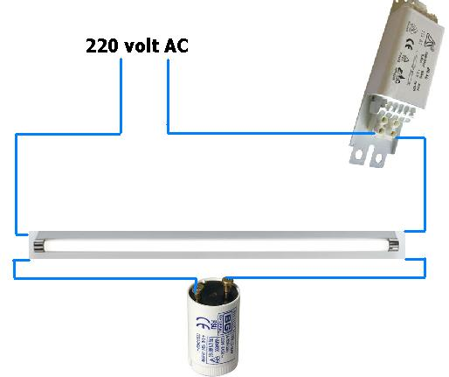`
5 | عام | 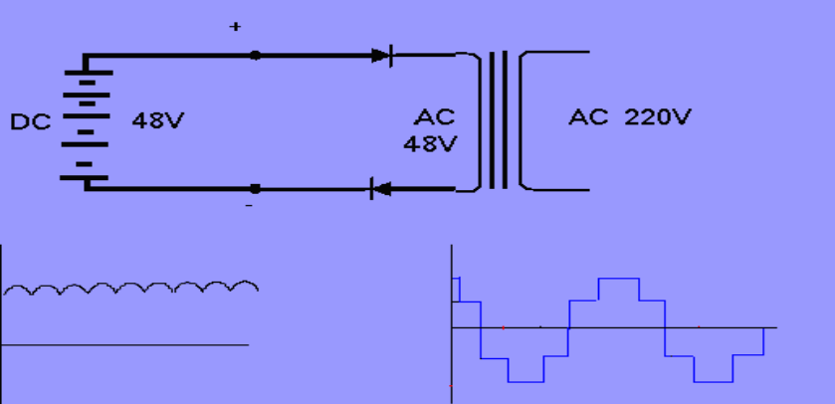  ما هو (UPS)؟ من اهم الانظمة المستخدمة فى المنشئات الصناعية الهامةومحطات القوى حيث يقوم هذا النظام بتوفير التيار المتردد فى حالة انقطاع التيار بالكامل حيث يقوم بتحويل التيار المستمر الى متردد مباشرة فهو يحتوى على INVERTER .يتغير التيار المستمر الى متردد عن طريق 2 ثايرستور حيث يتم فتح وغلق كل ثايرستور 50 مرة فى الثانية لنحصل على تيار متردد بذبذبة 50 هرتز فيتم تحويل جهد 48 مستمر الى 220 متردد
6 | عام | ما هى إستخدامات (UPS)؟ يستخدم فى المنشأت الهامة مثل المستشفيات والاحمال الحرجة التى حدوث انقطاع للتيار فيها يسبب كوارث
7 | عام | ما هو (Rectifier)؟
8 | عام | ما هى إستخدامات (Rectifier)؟
9 | عام | ما هى أنواع البطاريات؟
10 | عام | ما هى الأسباب التى تؤدى لإحتراق المحول؟ 1- انهيار العزل 2- زيادة الحمل لفترة كبيرة 3- ارتفاع الجهد عن المقنن 4- تشغيل المحول عند تردد اقل يؤدى الى زيادة الفقد فى القلب وزيادة الفيض
11 | عام | ما هى الأسباب التى تؤدى لإحتراق المحركات؟
12 | عام | ما هى لوحة التزامن؟ ومتى تستخدم؟
13 | عام | ما هو تردد شبكة الكهرباء فى مصر؟وماذا يحدث إذا تم تغيير التردد عن الحد المسموح به (فى المحطات أو المنازل)؟ التردد فى مصر 50 هرتز واذا حدث تغير عن المسموح به يؤدى الى 1- تتغير سرعة المحركات 2- زيادة الفيض المتولد 30 زيادة التيار 4- انهيار الاجهزة والمعدات
14 | عام | أرسم رسم خطى لتغذية محول جهد (11/.4 KV)؟
15 | عام | ما هى دائرة (ستار/دلتا)؟ ومتى نستخدمها؟بعض المحركات تبدأ دورانها ستار ثم تغير الى دلتا ويعمل المحرك على 380 ف فى حالة ستار وعلى 220ف فى حالة دلتا ومن المعروف ان اى محرك عند بدء دورانه يسحب تيار كبير جدا فلابد ان يبدأ ستار لان تيار الستار اقل من الدلتا ثم يغير بعد ذلك الى دلتا ذات التيار الاقل 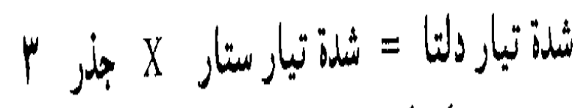  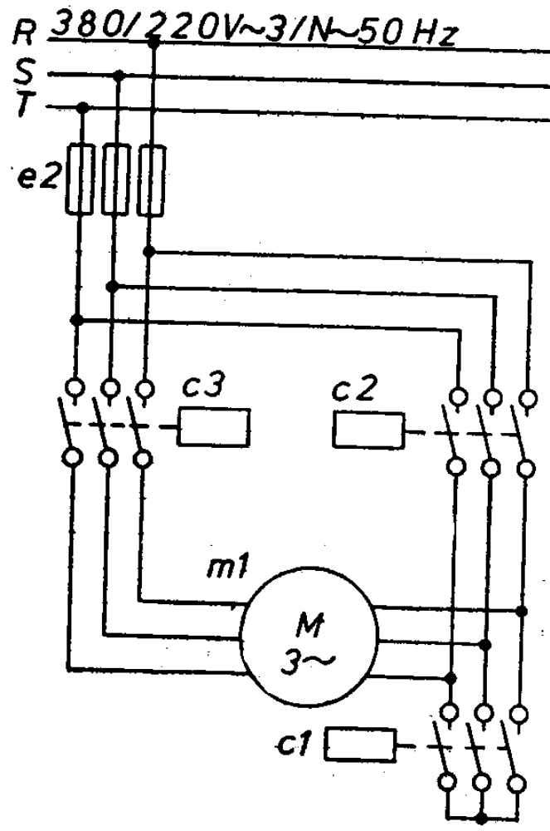
16 | عام | ما هو الـ(limit switch)؟ هو مفتاح نهاية الشوط ويحمل عدد من نقاط التوصيل المغلقة والمفتوحة التى تغير وضعها عند اصطدام شئ بها وتستخدم فى المصاعد والاوناش
17 | عام | 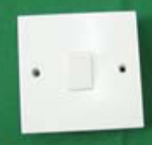  ما الفرق بين (normal switch and W.P switch)؟ الnormal هو مفتاح عادى اما wp فهو محمى ضد دخول المياه والاجسام الغريبة  NORMAL  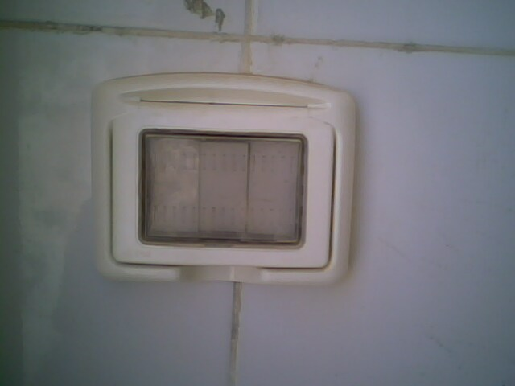  WP SWITCH
18 | عام | ما هو الـ( floor box)؟هو عبارة عن صندوق فى الارضية به مقابس ومفاتيح

